Réunion du 27/03/2019

### #X Fab 14H30

Ordre du jour

On a pris la décision d’essayer de participer à la coupe, en payant l'inscription (150€+50€ d’adhésion : à vérifiers les 16 ont déjà une adhésion). Si le robot n’est pas prêt à temps, on pourra tout de même assister aux autres combat comme spectateur et se renseigner pour l’année prochaine. L’idée de faire un **RETEX** maximal pour les X18 et leur préparer une participation efficace à la coupe.

* TEAM MECA
* Réparation de la table abîmée par les travaux.
* Impression 3D d’une nouvelle bride pour le moteur (jaune et rouge)
* Design d’un nouveau système isostatique de maintien des codeuses, avec charnière, pour éviter que les roues motrices ne patinent.

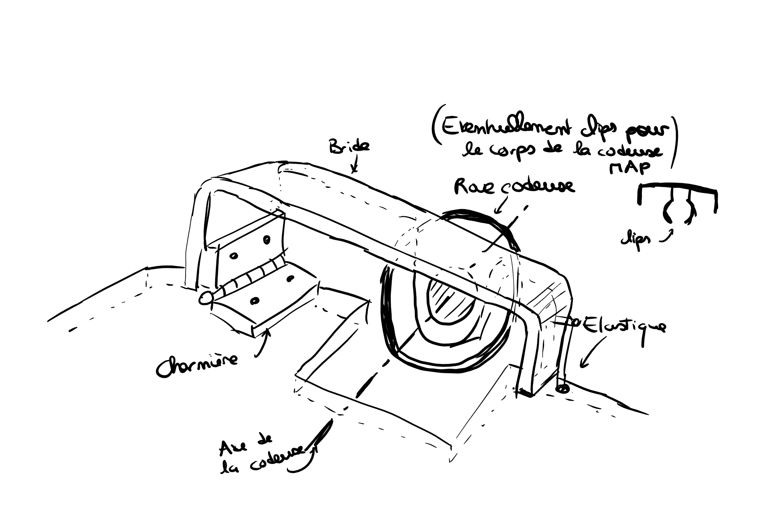

* TEAM INFO
* Essais en asservissement : avance relativement droit mais courbure globale -> besoin d’un asservissement qui tient en compte de **l’erreur passée**.
* Mise en place d’un correcteur PI pour corriger la dérive : prise en compte d’un couple de perturbation dû à l’hyperstatisme (glissement de la roue car les codeuses touchent le sol à leur place). -> L’erreur semble être corrigée.

Augmenter la classe du système a permis d’assurer la précision en réponse à une perturbation.